Муниципальное общеобразовательное учреждение «Поспелихинская средняя общеобразовательная школа №2»

ДИСПУТ
«ШКОЛА И РАЗВИТИЕ САМОСОЗНАНИЯ»
(Современные молодежные организации, террористические течения)
В рамках реализации программы патриотического воспитания
Клуб «Патриот»

Руководитель: Шевергина Ирина Григорьевна
Диспут: «Школа и развитие самосознания» 10-11 классы.
Цель:
Развитие у молодежи гражданственности, патриотизма как важнейших духовно-нравственных и социальных ценностей, готовность к активному проявлению в различных сферах жизни общества.

Задачи:
- Развитие духовно-нравственной личности, разумно сочетающей личные интересы с общественными.
- Формирование необходимых моральных и правовых норм поведения в обществе.
Оборудование : мультимедийный проектор

Предварительная подготовка к диспуту:
Поисковая работа в классах
- создать творческие группы
- найти материал на темы:
  - «Скинхэды»
  - «Молодежный фашизм»
  - «Сектантство»
  - «Дети Беслана»
  - «Америка 11 сентября»
Вопросы для обсуждения:
    - Какие правовые нормы нарушены в фильме «Мы из будущего»?
    - Нарушение моральных норм в фильме «Мы из будущего»?
    - Чем опасны молодежные течения экстремистского характера? (примеры)
    - Что положительного в молодежных течениях?
    - Какие выводы мы должны с вами сделать?
    - Если убрать слово должны, что вы думаете действительно по всем вопросам, была ли необходимость обсуждать данные вопросы?
Вводное слово:
Слово “патриотизм” не нуждается в подобных добавлениях. “Патриотизм – любовь к Родине, преданность своему Отечеству, своему народу”. Если учесть многогранность, емкость слов “отечество”, “родина”, “народ”, то получается, что все, что окружает человека с младых лет и до последнего его жизненного часа – все это его Отечество, его Родина, его народ
События последнего времени подтвердили, что экономическая дезинтеграция, девальвация духовных ценностей оказали негативное влияние на общественное сознание большинства подростков, резко снизили воспитательное воздействие. Стала более заметной постепенная утрата подростками традиционно российского патриотического сознания. В общественном сознании получили широкое распространение равнодушие, эгоизм, цинизм, немотивированная агрессивность, неуважительное отношение к государству к его прошлому но, что еще хуже к его будущему.
Основной этап :
- какие молодежные течения вы знаете на сегодняшний день,
- представляют ли они опасность.
- Просмотр отрывков из фильма «Мы из будущего»
    - Какие правовые нормы нарушены в фильме «Мы из будущего»?
    - Нарушение моральных норм в фильме «Мы из будущего»?
- Что положительного в молодежных течениях?
- Почему в последнее время стало слишком много образовываться молодежных течений?
Беслан: защита презентаций по теме «Дети Беслана»
- Что необходимо сделать, чтобы трагедия не повторилась?
- Что в наших с вами силах?
11 сентября : просмотр видео материала
- Касается ли нас трагедия, которая произошла в Америке 11 сентября?
- Почему проблема терроризма это глобальная проблема?
- Кто должен решать проблемы подобного масштаба?
Заключительный этап
- Какие выводы мы должны с вами сделать?
- Если убрать слово должны, что вы думаете действительно по всем вопросам, была ли необходимость обсуждать данные вопросы?

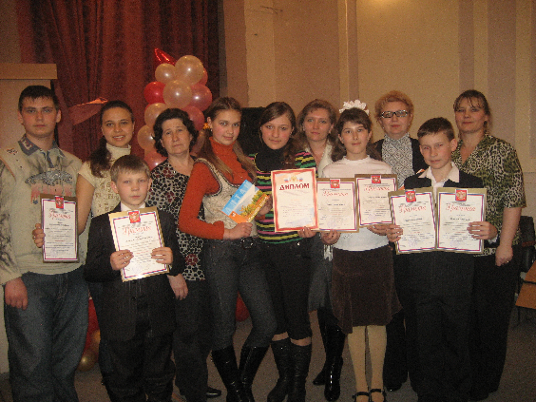

Руководители программы «патриот»
г Барнаул 3 место
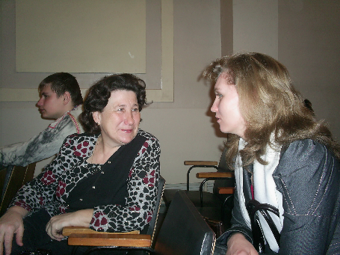

Члены клуба «Патриот» защита программы г. Барнаул 3 место

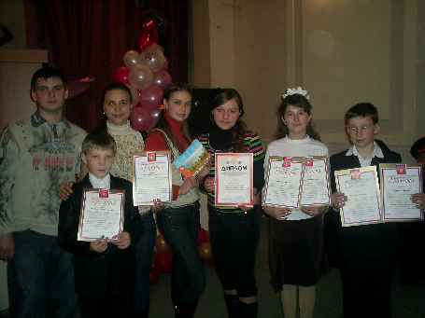

Члены клуба «Патриот» защита проекта г. Барнаул (2 место)

